Številka: 352-2/2017-4

Datum:

##### OBČINSKEMU SVETU

**OBČINE KIDRIČEVO**

|  |  |
| --- | --- |
| **ZADEVA:** | Obravnava Odloka o programu opremljanja stavbnih zemljišč za območjemedobčinskega podrobnega prostorskega načrta za enoti urejanja prostora P10-P5 Zgornja Hajdina – ob avtocestnem priključku in P16-P9 Njiverce – ob avtocestnem priključku- del po dvofaznem postopku. |

**Predlagatelj:** Župan Občine Kidričevo na podlagi 16. člena Statuta Občine Kidričevo (Uradno glasilo slovenskih občin, št. 62/2016)

Poročevalec na seji: Andrej Novak, Matrika svetovanje d.o.o.

Pravna osnova: Zakon o prostorskem načrtovanju (Uradni list RS, št. 33/07, 70/08 – ZVO-1B, 108/09, 80/10 – ZUPUDPP, 43/11 – ZKZ-C, 57/12, 57/12 – ZUPUDPP-A, (109/12) in 76/14 – odl. US), Uredba o vsebini programa opremljanja zemljišč (Uradni list RS, št. 80/07), Pravilnik o merilih za odmero komunalnega prispevka (Uradni list RS, št. 95/07), Odlok o izvedbenem delu občinskega prostorskega načrta Občine Kidričevo (Uradno glasilo slovenskih občin, št. 1/2017 ).

|  |
| --- |
|  |

Namen: Obravnava in sprejem odloka.

Predhodna obravnava: Odbor za GJI, Komisija za statut in pravna vprašanja.

Občinskemu svetu Občine Kidričevo se po opravljeni razpravi predlaga v sprejem naslednji sklep:

# SKLEP 1: Občinski svet sprejema Odlok o programu opremljanja stavbnih zemljišč za območje OPPN za enoti urejanja prostora P10-P5 Zgornja Hajdina – ob avtocestnem priključku in P16-P9 Njiverce – ob avtocestnem priključku v prvem branju.

S spoštovanjem!

|  |  |
| --- | --- |
| Pripravil:  Andrej Novak | Anton Leskovar:  Župen  Občine Kidričevo |

**Obrazložitev:**

# 1. NASLOV ODLOKA

**ODLOK O PROGRAMU OPREMLJANJA STAVBNIH ZEMLJIŠČ ZA OBMOČJE OPPN ZA ENOTI UREJANJA PROSTORA P10-P5 ZGORNJA HAJDINA – OB AVTOCESTNEM PRIKLJUČKU IN P16-P9 NJIVERCE – OB AVTOCESTNEM PRIKLJUČKU**

Odlok o programu opremljanja zemljišč za gradnjo na območju OPPN za enoti urejanja prostora P10-P5 Zgornja Hajdina – ob avtocestnem priključku in P16-P9 Njiverce – ob avtocestnem priključku, je pripravljen na podlagi 3. odstavka 74. člena Zakona o prostorskem načrtovanju ZPNačrt (Uradni list RS, št. 33/2007), 17. člena Uredbe o vsebini programa opremljanja stavbnih zemljišč (Uradni list RS št. 80/2007), Pravilnika o merilih za odmero komunalnega prispevka (Uradni list RS, št. 95/2007).

# UVOD

Odlok obravnava program opremljanja zemljišč za gradnjo komunalne opreme na območju, ki se ureja z OPPN: določila Odloka o OPPN ter dokument OPPN v grafičnem in tekstualnem delu ter smernicami in mnenji nosilcev urejanja prostora predvidevajo gradnjo komunalne opreme v območju OPPN in širše. Ta komunalna oprema predstavlja javne komunalne vode, ki bodo po izgradnji del omrežja javnih komunalnih vodov naselja xxx.

**Namen izdelave programa opremljanja:**

Predmet tega programa opremljanja je ovrednotenje komunalne opreme, ki mora biti izgrajena za nemoteno funkcioniranje nove industrijsko poslovne cone v enoti urejanja prostora P10-P5 Zgornja Hajdina – ob avtocestnem priključku in P16-P9 Njiverce – ob avtocestnem priključku. Podatki iz tega programa opremljanja so lahko podlaga bodisi za odmero komunalnega prispevka za izgradnjo v njem navedenih delov infrastrukturnih omrežij, predvidenih z OPPN za novo industrijske poslovne cone, bodisi za sklenitev pogodbe o opremljanju zemljišč in za izgradnjo ter predajo v pogodbi določenih delov omrežij.

S tem programom opremljanja je ovrednotena komunalna oprema in druga gospodarska javna infrastruktura, ki jo je potrebno zgraditi v območju. Območje, katerega je potrebno na novo komunalno opremiti obsega parcele oziroma dele parcel, na katerih je predvidena gradnja trajnih objektov, prometne, energetske, komunalne in druge ureditve, spremljajočih objektov, ki jih zahteva izgradnja nove industrijske poslovne cone v enoti urejanja prostora P10-P5 Zgornja Hajdina – ob avtocestnem priključku in P16-P9 Njiverce – ob avtocestnem priključku.

Odlok o programu opremljanja zemljišč oz. program opremljanja zemljišč za gradnjo vsebuje:

1. povzetek programa opremljanja,
2. splošni del programa opremljanja,
3. predvideno komunalno opremo,
4. investicije v gradnjo komunalne opreme,
5. podlage za odmero komunalnega prispevka,
6. grafične priloge.

Kot sestavni del tega elaborata se uporabljajo načrti iz OPPN (v prilogi):

1. Prikaz ureditvenega območja z načrtom parcelacije
2. Zbirni načrt komunalnih vodov
3. Zbirni načrt komunalnih vodov s točkami priključitve

**2. Načrtovana komunalna oprema**

Program opremljanja obravnava investicije v izgradnjo naslednje komunalne opreme in druge gospodarske javne infrastrukture:

* Gradnjo nove ceste,
* Gradnjo protihrupne ograje,
* Gradnjo kolesarske steze in hodnika za pešce,
* Ureditev tretjih zavijalcev s križiščem,
* Izgradnjo kanalizacije za odvod padavinskih odpadnih vod,
* Izgradnjo kanalizacije za odvod fekalnih odpadnih vod,
* Izgradnjo vodovodnega omrežja,
* Elektro NN omrežje,
* Javno razsvetljavo,
* TK in CATV omrežje.

**3. Prikaz investicij v gradnjo nove komunalne opreme**

Skladno z zahtevami upravljavcev komunalne opreme in drugih nosilcev urejanja prostora so predvidene investicije v izvedbo priključkov na obstoječe in gradnjo nove komunalne opreme kot pogoj za priključitev zazidave na obstoječo komunalno opremo.

Za potrebe odmere komunalnega prispevka so določene naslednje vrednosti površin parcel in neto tlorisnih površin objektov, ki se bodo priključevali na obstoječo in predvideno komunalno opremo na obračunskem območju:

ΣA (j) = 138.128,00 m2

ΣT (j) = 76.300,00 m2

Pri tem pomeni:

ΣA (j) - vsoto površin vseh parcel za gradnjo na obračunskem območju

ΣT (j) - vsoto neto tlorisnih površin objektov na obračunskem območju opremljanja, izračunanih po standardu SIST ISO 9836

**Skupni stroški** opremljanja zemljišč, ki obsegajo vse stroške, povezane s projektiranjem in gradnjo komunalne opreme iz 2. člena odloka, znašajo 1.170.026,79 EUR (z vključenim DDV razen pri vodovodnem in kanalizacijskem omrežju). Stroški so opredeljeni kot sledi iz preglednice 1, ki je sestavni del *Odloka o programu opremljanja stavbnih zemljišč za območje OPPN za enoti urejanja prostora P10-P5 Zgornja Hajdina – ob avtocestnem priključku in P16-P9 Njiverce – ob avtocestnem priključku*.

**Obračunski stroški** so podlaga za odmero komunalnega prispevka za določeno vrsto komunalne infrastrukture na obračunskem območju. Za posamezno vrsto predvidene komunalne opreme na obračunskem območju so prikazani v preglednici 2, ki je sestavni del *Odloka o programu opremljanja stavbnih zemljišč za območje OPPN za enoti urejanja prostora P10-P5 Zgornja Hajdina – ob avtocestnem priključku in P16-P9 Njiverce – ob avtocestnem priključku*.

**Preračun obračunskih stroškov na enoto mere**

Strošek opremljanja za odmero komunalnega prispevka za investicije v načrtovano komunalno infrastrukturo, preračunan na površino parcel oziroma neto tlorisno površino objektov na obračunskem območju, je prikazan v preglednici 3, ki je sestavni del *Odloka o programu opremljanja stavbnih zemljišč za območje OPPN za enoti urejanja prostora P10-P5 Zgornja Hajdina – ob avtocestnem priključku in P16-P9 Njiverce – ob avtocestnem priključku*.

4. Izračun in višina komunalnega prispevka

V odloku so določena podrobnejša merila za odmero komunalnega prispevka na območju, ki se ureja z Odlokom o OPPN, katerega plačujejo zavezanci za plačilo komunalnega prispevka. Stroški opremljanja zemljišč s komunalno opremo se določajo na podlagi tega odloka.

Podrobnejša merila za odmero komunalnega prispevka so naslednja:

V skladu z določili *Pravilnika o merilih za odmero komunalnega prispevka* (Uradni list RS, št. 95/2007) se komunalni prispevek *KPij* za določeno vrsto komunalne opreme izračuna na naslednji način:

***KPij  = (Aparcela * Cpij * Dp) + (Kdejavnost * Atlorisna * Ctij * Dt)***

Pri čemer zgornje oznake pomenijo:

KPij znesek dela komunalnega prispevka, ki pripada posamezni vrsti komunalne opreme na posameznem obračunskem območju

Aparcela površina parcele

Cpij obračunski stroški, preračunani na m2 parcele na obračunskem območju za posamezno vrsto komunalne opreme

Dp delež parcele pri izračunu komunalnega prispevka

Ctij obračunski stroški, preračunani na m2 neto tlorisne površine objekta na obračunskem območju za posamezno vrsto komunalne opreme

Atlorisna neto tlorisna površina objekta

Dt delež neto tlorisne površine objekta pri izračunu komunalnega prispevka

Kdejavnost faktor dejavnosti

i posamezna vrsta komunalne opreme

j posamezno obračunsko območje

Celotni komunalni prispevek KP, ki se ga odmeri zavezancu, je seštevek izračunanih zneskov delov komunalnega prispevka KPij, ki pripadajo posamezni vrsti komunalne opreme na obračunskem območju.

Program opremljanja za potrebe odmere komunalnega prispevka določa, da je faktor dejavnosti (Kdejavnost) za vse vrste objektov na obračunskem območju enak in znaša **1,0**.

Razmerje med merilom parcele in merilom neto tlorisne površine (Dpi in Dti) je enolično določeno za celotno obračunsko območje. Po tem programu se določi naslednje razmerje med merilom parcele in merilom neto tlorisne površine (Dpi in Dti).

***Dpi : Dti = 0,5 : 0,5***

V programu opremljanja je izdelan tudi vzorčni izračun komunalnega prispevka, ta je prikazan kot sledi:

|  |
| --- |
| *Primer izračuna za industrijski objekt neto tlorisne površine 2.000 m2 s parcelo velikosti  4.200,00 m2)*  *KP = ΣKPij  = (Aparcela * Cpij * Dp) + (Kdejavnost * Atlorisna * Ctij * Dt)*  ***Skupaj komualni prispevek (za predvideno komunalno opremo): 26.529,84 €*** |

V odloku je dana tudi možnost sklenitve urbanistične pogodbe oz. pogodbe o opremljanju zemljišč za gradnjo, ki omogoča plačilo komunalnega prispevka v naravi.

**5. Ocena finančnih in drugih posledic sprejetja odloka**

Ocena finančnih in drugih posledic sprejetja odloka:

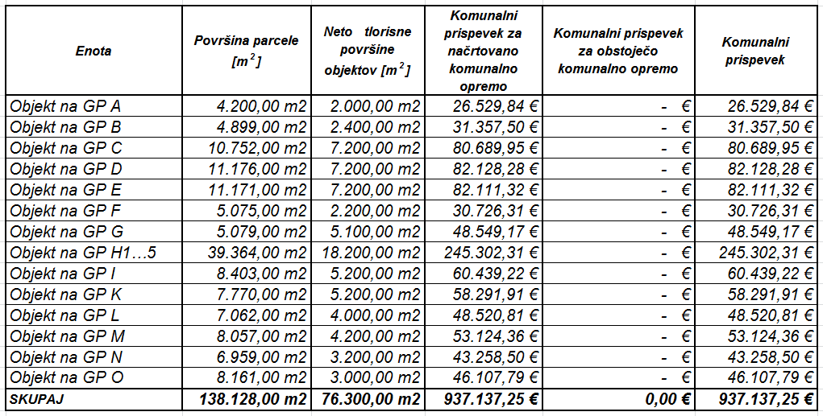

Investitorji lahko na podlagi pogodbe o opremljanju, skladno s tretjim odstavkom 76. člena ZPNačrt, celotno načrtovano komunalno opremo znotraj OPPN zgradijo sami. Skladno s četrtim odstavkom 78. člena ZPNačrt, se šteje, da je investitor na ta način v naravi plačal komunalni prispevek za izvedbo komunalne opreme, ki jo je sam zgradil. Občina je dolžna prevzeti komunalno opremo, zgrajeno skladno s pogodbo, ko je zanjo izdano uporabno dovoljenje.

Za priklop območja OPPN na oskrbovalne sisteme, na obstoječo komunalno opremo, je potrebno del komunalne opreme izven območja OPPN dograditi, večino sistemov pa je že zgrajenih. Investitor je dolžan plačati del komunalnega prispevka, v kolikor bo obremenil že zgrajeno komunalno opremo, na katero bo investitor priključil komunalno opremo načrtovano z OPPN za enoti urejanja prostora P10-P5 Zgornja Hajdina – ob avtocestnem priključku in P16-P9 Njiverce – ob avtocestnem priključku. Gre za tako imenovani primarni del komunalne opreme, katere vrednost na enoto mere povzamemo po Odloku o odmeri komunalnega prispevka v Občini xxx.

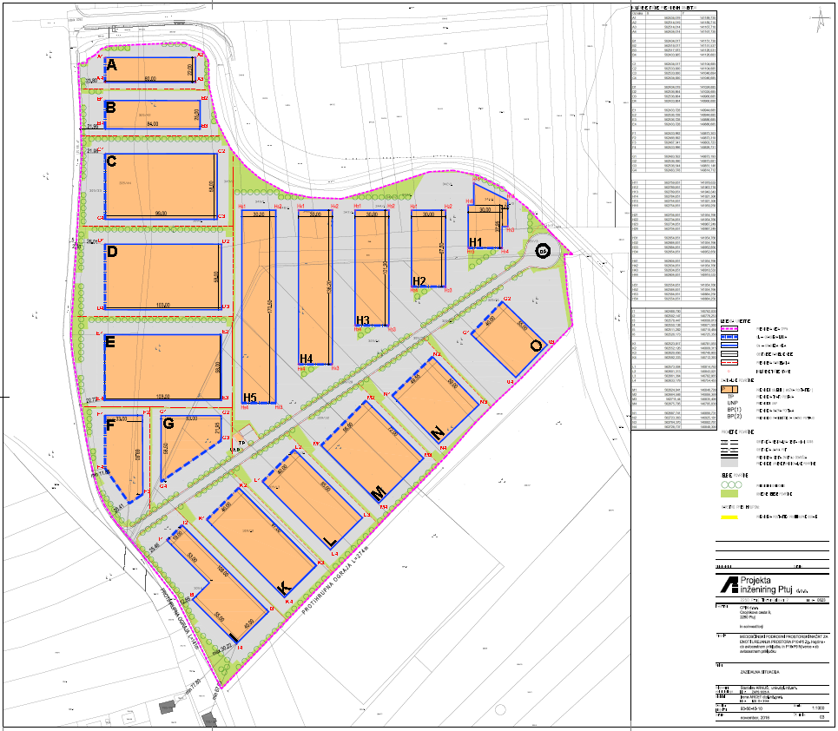

Slika 1: OPPN *za enoti urejanja prostora P10-P5 Zgornja Hajdina – ob avtocestnem priključku in P16-P9 Njiverce – ob avtocestnem priključku* – zazidalna situacija

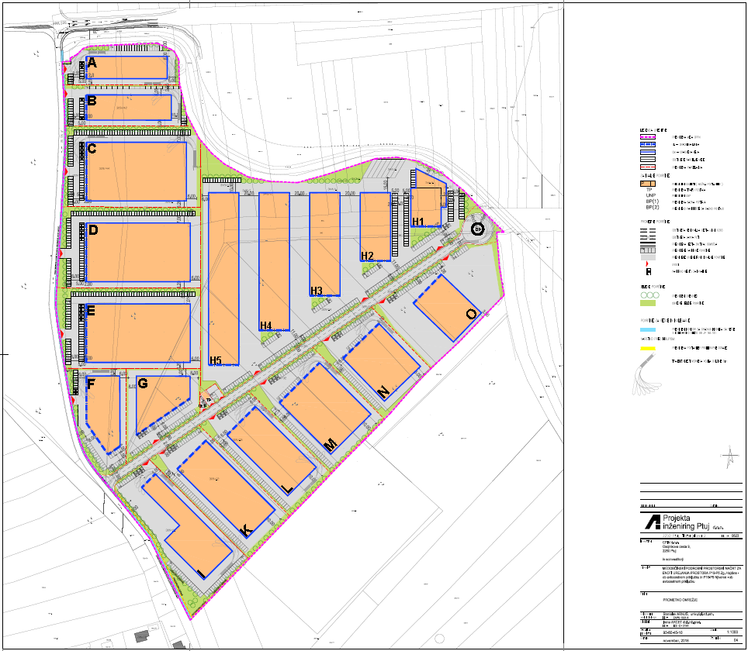

Slika 2: OPPN *za enoti urejanja prostora P10-P5 Zgornja Hajdina – ob avtocestnem priključku in P16-P9 Njiverce – ob avtocestnem priključku* – prometna ureditev

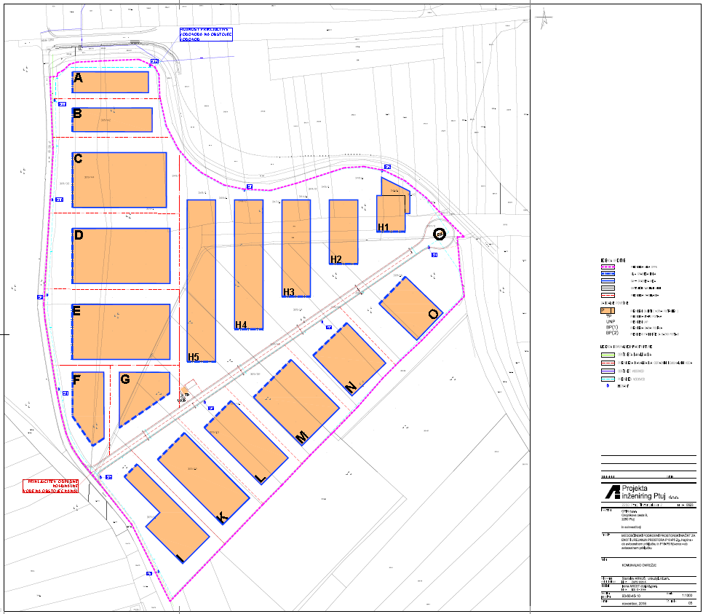

Slika 3: OPPN *za enoti urejanja prostora P10-P5 Zgornja Hajdina – ob avtocestnem priključku in P16-P9 Njiverce – ob avtocestnem priključku* – zazidalna situacija

– komunalno omrežje

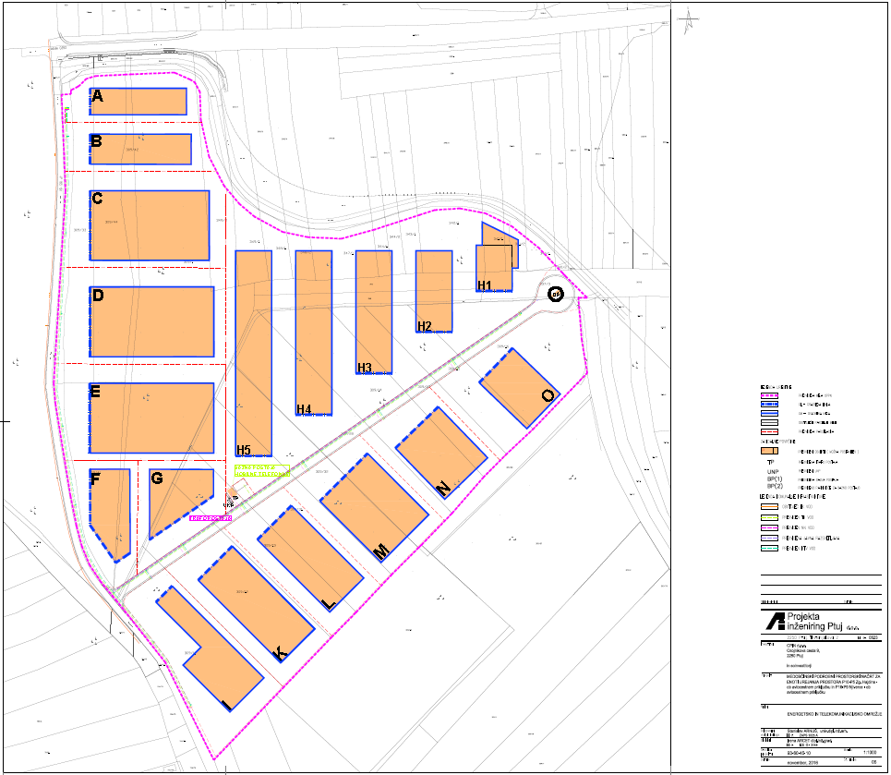

Slika 4: OPPN *za enoti urejanja prostora P10-P5 Zgornja Hajdina – ob avtocestnem priključku in P16-P9 Njiverce – ob avtocestnem priključku* – zazidalna situacija

– energetsko in TK omrežje

Na podlagi tretjega odstavka 74. člena Zakona o prostorskem načrtovanju (Uradni list RS št. 33/07, 70/08 – ZVO-1B, 108/09, 80/10 – ZUPUDPP, 43/11 – ZKZ-C, 57/12, 57/12 – ZUPUDPP-A, 109/12, 35/13-skl. US, 76/14-odl. US in 14/15 - ZUUJFO), 17. člena Uredbe o vsebini programa opremljanja stavbnih zemljišč (Uradni list RS št. 80/07), Pravilnika o merilih za odmero komunalnega prispevka (Uradni list RS št. 95/07),

ter 73. člena Statuta Občine Kidričevo (Uradno glasilo slovenskih občin, št. 62/16), je Občinski svet Občine Kidričevo na ______. seji, dne _______ sprejel

in

je Občinski svet Občine Hajdina, na podlagi 16. člena Statuta Občine Hajdina (Uradni list RS, št. 63/07, Uradno glasilo slovenskih občin, št. 22/10), na ____. redni seji dne ______, sprejel

**ODLOK**

**o programu opremljanja stavbnih zemljišč za območje**

**OPPN za enoti urejanja prostora P10-P5 Zgornja Hajdina – ob avtocestnem priključku in P16-P9 Njiverce – ob avtocestnem priključku**

**I. SPLOŠNE DOLOČBE**

1. člen

(1) S tem odlokom se sprejme Program opremljanja stavbnih zemljišč za območje medobčinskega podrobnega prostorskega načrta za novo industrijsko poslovno cono OPPN za enoti urejanja prostora P10-P5 Zgornja Hajdina – ob avtocestnem priključku in P16-P9 Njiverce – ob avtocestnem priključku (skrajšano: Program opremljanja), ki ga je izdelala družba MATRIKA svetovanje d.o.o., Letališka cesta 16, 1000 Ljubljana, številka projekta PO-001/2017-PTU.

(2) Program opremljanja je sestavni del tega odloka in je vključno s prilogami na vpogled pri pristojni občinski službi.

(3) S programom opremljanja je določena komunalna oprema in druga gospodarska javna infrastruktura, ki jo je treba zgraditi in rekonstruirati skladno z Odlokom o občinskem lokacijskem načrtu za novo industrijsko poslovno cono OPPN za enoti urejanja prostora P10-P5 Zgornja Hajdina – ob avtocestnem priključku in P16-P9 Njiverce – ob avtocestnem priključku (skrajšano: Odlok o OPPN), opredeljeni roki za gradnjo komunalne opreme in določene podlage za odmero komunalnega prispevka za predvideno komunalno opremo.

**II. OBRAVNAVANA KOMUNALNA OPREMA**

2. člen

(1) Ureditveno območje OPPN za novo industrijsko poslovno cono OPPN za enoti urejanja prostora P10-P5 Zgornja Hajdina – ob avtocestnem priključku in P16-P9 Njiverce – ob avtocestnem priključku obsega območje, ki meri cca 14,77 ha in obsega parcele: 309/1, 309/11, 309/12, 309/13, 309/14, 309/15, 309/16, 309/28, 309/31,309/32, 309/33, 309/41, 309/42, 309/44, 309/57, 337/3, 340/1, 340/2, 341/1, 341/2, 342/1, 343/1, 344/1, 344/2, 345, 346, 347/1, 348/1, 348/2, 349/1, 349/2 vse k.o. Hajdina. Za gradnjo stavb je namenjeni 138.128,00 m2.

(2) Program opremljanja obravnava investicije v izgradnjo oziroma rekonstrukcijo naslednje komunalne opreme in druge gospodarske javne infrastrukture:

* Gradnjo nove ceste,
* Izgradnjo meteorne kanalizacije,
* Izgradnjo fekalne kanalizacije,
* Izgradnjo vodovodnega omrežja,
* Elektro NN in SN omrežje,
* Javno razsvetljavo,
* TK in CATV omrežje.

**III. PRERAČUN OBRAČUNSKIH STROŠKOV OPREMLJANJA NA STAVBNO ZEMLJIŠČE OZIROMA NA NETO TLORISNO POVRŠINO OBJEKTA PO POSAMEZNIH VRSTAH KOMUNALNE OPREME IN OBRAČUNSKIH OBMOČJIH**

3. člen

(1) Obračunsko območje za izvedbo predvidene komunalne opreme je eno samo in sovpada z ureditvenim območjem OPPN. Prikazano je v kartografskem delu programa opremljanja, na katerem se zagotavlja priključevanje objektov na posamezno vrsto komunalne opreme.

(2) Skladno z zahtevami upravljavcev komunalne opreme in drugih nosilcev urejanja prostora so predvidene investicije v izgradnjo priključkov na obstoječo komunalno opremo in gradnjo nove komunalne opreme ter gradnjo novih cest, pogoj za priključitev zazidave na obstoječo komunalno opremo.

4. člen

(1) Za potrebe odmere komunalnega prispevka so določne naslednje vrednosti površin parcel in neto tlorisnih površin objektov, ki se bodo priključevali na obstoječo in predvideno komunalno opremo na obračunskem območju:

ΣA (j) = 138.128,00 m2

ΣT (j) = 76.300,00 m2

Pri tem pomeni:

ΣA (j) - vsoto površin vseh parcel za gradnjo na obračunskem območju.

ΣT (j) - vsoto neto tlorisnih površin objektov na obračunskem območju opremljanja, izračunanih po standardu SIST ISO 9836

5. člen

1. Skupni in obračunski stroški opremljanja po posameznih vrstah komunalne so na vpogled v programu opremljanja.

6. člen

Obračunski stroški OS (ij), preračunani na površino parcel Cp (ij) oziroma na neto tlorisno površino objektov Ct (ij) za posamezno vrsto predvidene komunalne opreme na obračunskem območju, so prikazani v preglednici 1.

Preglednica 1: Stroški predvidene komunalne opreme na enoto mere

|  |  |  |
| --- | --- | --- |
| ***Vrsta komunalne opreme*** | ***Obračunski stroški na m2 zemljišča  Cp (EUR/m2)*** | ***Obračunski stroški na m2 neto tlorisne površine objektov***  ***Ct (EUR/m2)*** |
| Ceste in pripadajoči objekti | 4,542 € | 8,222 € |
| Vodovodno omrežje | 1,314 € | 2,379 € |
| Fekalna kanalizacija | 0,400 € | 0,725 € |
| Meteorna kanlizacija | 0,529 € | 0,957 € |
| *Skupaj:* | 6,785 € | 12,282 € |

**IV. MERILA IN PODLAGE ZA ODMERO KOMUNALNEGA PRISPEVKA**

7. člen

(1) Komunalni prispevek KPi se za določeno vrsto komunalne opreme izračuna na naslednji način:

**KPij  = (Aparcela * Cpij * Dp) + (Kdejavnost * Atlorisna * Ctij * Dt)**

(2) Zgornje oznake pomenijo:

KPij znesek dela komunalnega prispevka, ki pripada posamezni vrsti komunalne opreme na posameznem obračunskem območju

Aparcela površina parcele

Cpij obračunski stroški, preračunani na m2 parcele na obračunskem območju za posamezno vrsto komunalne opreme

Dp delež parcele pri izračunu komunalnega prispevka

Ctij obračunski stroški, preračunani na m2 neto tlorisne površine objekta na obračunskem območju za posamezno vrsto komunalne opreme

Atlorisna neto tlorisna površina objekta

Dt delež neto tlorisne površine objekta pri izračunu komunalnega prispevka

Kdejavnost faktor dejavnosti

i posamezna vrsta komunalne opreme

j posamezno obračunsko območje

1. Celotni komunalni prispevek KP, ki se ga odmeri zavezancu, je seštevek izračunanih zneskov delov komunalnega prispevka KPij, ki pripadajo posamezni vrsti komunalne opreme na obračunskem območju.
2. Program opremljanja za potrebe odmere komunalnega prispevka določa, da je faktor dejavnosti (Kdejavnost) za vse vrste objektov na obračunskem območju enak in znaša: 1,0.
3. Razmerje med merilom parcele in merilom neto tlorisne površine (Dpi in Dti) je enolično določeno za celotno obračunsko območje. Po tem programu se določi naslednje razmerje med merilom parcele in merilom neto tlorisne površine (Dpi in Dti): Dpi : Dti = 0,5 : 0,5.

**V. ODLOČBA O ODMERI KOMUNALNEGA PRISPEVKA**

8. člen

(1) Zavezanec za plačilo komunalnega prispevka je investitor oziroma lastnik objekta, ki se na novo priključuje na komunalno opremo, povečuje neto tlorisno površino objekta ali spreminja njegovo namembnost.

(2) Komunalni prispevek se izračuna tako, da se ugotovi, na katero vrsto komunalne opreme lahko zavezanec priključi svoj objekt ali mu je omogočena uporaba določene vrste komunalne opreme.

(3) Zavezanec za plačilo komunalnega prispevka je dolžan poravnati odmerjeni komunalni prispevek v roku 30 dni od prejema odločbe o odmeri komunalnega prispevka.

9. člen

(1) Obračunski stroški opremljanja kvadratnega metra parcele oziroma njenega dela v obračunskem območju z določeno komunalno opremo Cp (ij) in stroški opremljanja kvadratnega metra neto tlorisne površine objekta z določeno komunalno opremo Ct (ij), se pri odmeri komunalnega prispevka indeksirajo ob uporabi povprečnega letnega indeksa cen za posamezno leto, ki ga objavlja Združenje za gradbeništvo v okviru Gospodarske zbornice Slovenije, pod "Gradbena dela - ostala nizka gradnja".

(2) Kot izhodiščni datum za indeksiranje se uporablja datum 31.12.2016.

**VII. POGODBA O OPREMLJANJU**

10. člen

(1) Investitor načrtovane prostorske ureditve in občina se s pogodbo o opremljanju dogovorita, da bo investitor sam zgradil del ali celotno komunalno opremo za stavbno zemljišče, na katerem namerava graditi. V tem primeru je investitor dolžan vse faze investicije v komunalno opremo izvajati skladno s pogodbo o opremljanju, občina pa ima dolžnost zagotoviti nadzor nad gradnjo, ki je strošek investitorja.

(2) Šteje se, da je investitor na ta način v naravi plačal komunalni prispevek za izvedbo komunalne opreme, ki jo je sam zgradil.

(3) Občina je dolžna prevzeti komunalno opremo, zgrajeno skladno s pogodbo, ko je zanjo izdano uporabno dovoljenje.

(4) Ostale vsebine pogodbe o opremljanju izhajajo iz veljavnega Zakona o prostorskem načrtovanju.

**VIII. KONČNE DOLOČBE**

11. člen

Program opremljanja je na vpogled na Občini Kidričevo in na Občini Hajdina.

12. člen

Ta odlok začne veljati naslednji dan po objavi v Uradnem glasilu slovenskih občin.

Številka: ___-____/____

Datum: 14.09.2017

ŽUPAN

OBČINE KIDRIČEVO

**Anton Leskovar**

Številka: ___-____/____

Datum: 14.09.2017

ŽUPAN

OBČINE HAJDINA

**mag. Stanislav Glažar**